Colegio República Argentina
O’Carrol # 850- Fono 72- 2230332
Rancagua

GUIA DE APRENDIZAJE
SEMANA 10: DESDE EL 01 AL 05 DE JUNIO
UNIDAD II: ¿Qué te hace especial y diferente?
Docente responsable
Bárbara Pérez Cabezas barbara.perez@colegio-republicaargentina.cl

Asignatura: Lenguaje y Comunicación Curso: 6° Básico
Nombre:
Curso: Fecha:
OA 3 Leer y familiarizarse con un amplio repertorio de literatura
OA 5 Analizar aspectos relevantes de diversos poemas para profundizar su comprensión.

Instrucciones: Lee cada uno de los textos y responde las preguntas que aparecen a continuación de ellos.

TEXTO 1:
Una adivinanza

Se parecen a dos lanzas,
a dos flechitas que apuntan
a la cabeza o la panza
de los doce que se juntan.

El corro de la patata.
Una docena en la cena,
donde cuando callas suena
su voz con tictac de lata.

Es una cuenta muy lenta:
uno y dos, tres y no paro,
porque aunque os parezca raro
nadie terminó esta cuenta,
y no es nada lo contado.

Roberto Aliaga. En De buena tinta 6. Madrid: Santillana, 2000

- ¿Cuál es el tipo de rima que predomina en el poema?  - Libre.  - Asonante.  - Consonante.  - Ninguna de las anteriores. | - ¿Qué palabras riman en el poema?  - Patata/ cena  - Suena / Lata  - Apuntan /Juntan  - Lanzas / Apuntan
- ¿Cuántas estrofas tiene este poema?  a) 3  b) 4  c) 5  d) 13 | - ¿Cuántos versos tiene este poema?  - 3  - 10  - 12  - 13

TEXTO 2:

Para escuchar a la tortuga que sueña

¿Quieren escuchar el murmullo de la tortuga que sueña?
Entonces hagamos silencio.
Dejemos de gritar,
no estornudemos,
respiremos de a pedacitos,
no hagamos ruido al masticar,
no pisemos nada que cruja: ni la hoja
de un árbol, ni un papel,
¡mucho menos los lentes de la abuela!

No temblemos las piernas,
no nos reacomodemos en la silla.
Apaguemos el televisor,
apaguemos la computadora,
apaguemos el equipo de música.

La tortuga que sueña deja escapar de sus
labios un sonido mínimo,
pastoso, con un poco de saliva, aliento y
restos de lo que ha comido.

Son todos los secretos del mundo,
todas las respuestas del mundo,
todas las verdades del mundo.
Pero hagamos silencio.
¡Chist! Silencio absoluto.

No la miremos demasiado.
(¡Mejor mirémosla con las orejas!)
Quitemos del medio todo lo que pueda romperse,
alejemos al mosquito que zumba.

No hagamos preguntas tontas,
no vayamos de aquí para allá como pavotes.
¡Silencio! ¡Silencio!
Hagan callar a ese perro que ladra por ladrar.

Si logramos hacer silencio durante cien años,
podremos escuchar el murmullo de la tortuga que sueña.
¡Sabremos todo! ¡Descubriremos todo!
¡Podremos salir a jugar como si ya estuvieran
hechos todos los deberes!

Oche Califa. En Para escuchar a la tortuga que sueña. Santiago: Ediciones Colihue, 2005.

- ¿Qué significa en el poema un sonido mínimo?  - Que la tortuga hace ruido con su boca.  - Que la tortuga es muy ruidosa.  - Que la tortuga hace muy poco ruido.  - Que la tortuga hace mucho ruido al comer. | - ¿Cuál de estas palabras definiría como es la tortuga?  - Vieja.  - Sabia.  - Muda.  - Ruidosa.
- ¿Qué significa la expresión destacada en el siguiente verso?  “no la miremos demasiado. / (¡Mejor mirémosla con las orejas!)  - Quiere decir que no la escuchemos.  - Quiere decir que no la toquemos.  - Quiere decir que no la abracemos.  - Quiere decir que no la miremos, ya que con las orejas no podemos ver. | - ¿Cuál es el objeto lírico en el poema?  - El dormir.  - El ruido.  - El silbido.  - La tortuga.
- Reemplaza la palabra destacada del siguiente verso “¿Quieren escuchar el murmullo de la tortuga que sueña?”  - Ruido.  - Movimiento.  - Susurro.  - Bullicio. | - A que se refiere la palabra destacada en el siguiente verso “no pisemos nada que cruja: ni la hoja...”  - Que no pisen nada que se rompa.  - Que no pisen nada que se queme.  - Que no pisen nada que haga ruido.  - Que no pisen nada que se hunda.
- ¿Cuál de las siguientes palabras forman una rima consonante?  - Pavotes / ladrar  - Pedacitos /masticar  - Sueñan / estuvieran  - Gritar / masticar. | - ¿Cuál de las siguientes palabras forman una rima asonante?  - Pedacitos /masticar  - Gritar / masticar.  - Pavotes / ladrar  - Sueñan / estuvieran.
- ¿Qué opinas sobre el respeto que les tienen los humanos a los animales? ¿Crees que se respetan? ¿Por qué?
________________________________________________________________________________________________________________________________________________________________________________________________

- ¿Crees que para realizar una actividad que requiera concentración necesitamos estar en silencio? ¿Por qué?
________________________________________________________________________________________________________________________________________________________________________________________________

TEXTO 3
¿En dónde tejemos la ronda?
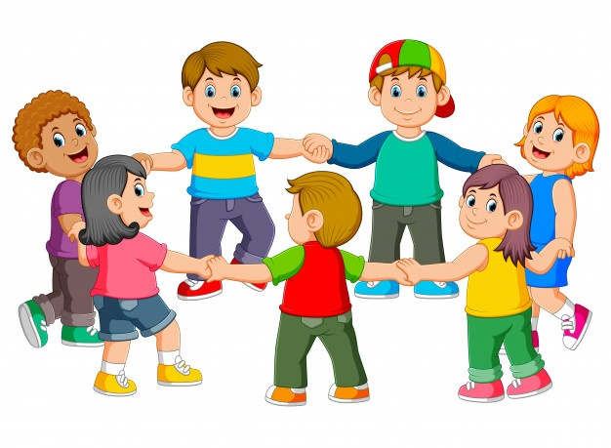
¿En dónde tejemos la ronda?
¿La haremos a orillas del mar?
El mar danzará con mil olas,
haciendo una trenza de azahar.

¿La haremos al pie de los montes?
El monte nos va a contestar.
¡Será cual si todas quisiesen,
las piedras del mundo, cantar!

¿La haremos, mejor, en el bosque?
La voz y la voz va a trenzar,
y cantos de niños y de aves
se irán en el viento a besar.

¡Haremos la ronda infinita:
la iremos al bosque a trenzar,
la haremos al pie de los montes
y en todas las playas del mar!

Gabriela Mistral. En Antología en versos y prosa. Santiago: Alfaguara, 2010.

- ¿Qué figura literaria esta presente en el siguiente verso?  “Haremos una ronda infinita”  - Metáfora  - Hipérbole.  - Comparación  - Personificación. | - ¿Qué figura literaria esta presente en el siguiente verso?  “El monte nos va a contestar”  - Metáfora.  - Comparación.  - Hipérbole.  - Personificación.
- ¿Qué figura literaria está presente en el siguiente verso?  “haciendo una prensa de azahar”  - Metáfora.  - Personificación.  - Comparación.  - Hipérbole. | - ¿Qué figura literaria está presente en el siguiente verso?  “El mar danzará con mil olas”  - Personificación  - Metáfora.  - Comparación.  - Aliteración.

